ITU-R SM.2061-0 建议书
(08/2014)
测量测向系统多径传播
抗扰度的测试程序

SM 系列
频谱管理

前言
无线电通信部门的职责是确保卫星业务等所有无线电通信业务合理、平等、有效、经济地使用无线电频谱，不受频率范围限制地开展研究并在此基础上通过建议书。
无线电通信部门的规则和政策职能由世界或区域无线电通信大会以及无线电通信全会在研究组的支持下履行。
知识产权政策（IPR）
ITU-R的IPR政策述于ITU-R第1号决议的附件1中所参引的《ITU-T/ITU-R/ISO/IEC的通用专利政策》。专利持有人用于提交专利声明和许可声明的表格可从http://www.itu.int/ITU-R/go/patents/en获得，在此处也可获取《ITU-T/ITU-R/ISO/IEC的通用专利政策实施指南》和ITU-R专利信息数据库。

ITU-R 系列建议书
（也可在线查询 http://www.itu.int/publ/R-REC/en）
系列 | 标题
BO | 卫星传送
BR | 用于制作、存档和播出的录制；电视电影
BS | 广播业务（声音）
BT | 广播业务（电视）
F | 固定业务
M | 移动、无线电定位、业余和相关卫星业务
P | 无线电波传播
RA | 射电天文
RS | 遥感系统
S | 卫星固定业务
SA | 空间应用和气象
SF | 卫星固定业务和固定业务系统间的频率共用和协调
SM | 频谱管理
SNG | 卫星新闻采集
TF | 时间信号和频率标准发射
V | 词汇和相关问题

说明：该ITU-R建议书的英文版本根据ITU-R第1号决议详述的程序予以批准。
电子出版
2015年，日内瓦

© 国际电联 2015
版权所有。未经国际电联书面许可，不得以任何手段复制本出版物的任何部分。

ITU-R SM.2061-0 建议书*
测量测向系统多径传播抗扰度的测试程序
（2014年）

范围
本建议书提供了固定测向系统和移动测向系统多径传播抗扰度的测试程序。
关键字
DF，测向系统，测试程序，抗扰度，多径传播，反射，开阔场，OATS。
相关国际电联建议书、报告
ITU-R SM.2060号建议书《测量测向系统测向精度的测试程序》
ITU-R SM.2354号报告
注 – 在任何情况下均应采用建议书/报告的最新版本。
国际电联无线电通信全会，
考虑到
a) 在2011版的频谱监测手册中，ITU-R已经发布了测向系统波前失真抗扰度的不同测试方法；
b) 由于多径传播而引起的波前失真是典型的实际工作情况，因此波前失真抗扰度是测向系统的一个重要指标；
c) 测向系统波前失真抗扰度的性能指标与所使用的测试程序紧密相关；
d) 测向系统波前失真抗扰度的测试程序应与测向系统的设计无关；
e) 在接近实际环境的条件下，如果测试多径传播对测向系统波前失真抗扰度影响的测试程序被明确定义，且被所有用于民用无线电监测领域的测向系统生产厂商所采纳，将会对此类测向系统的使用者带来便利，使他们对不同设备制造商生产的产品进行更容易和更客观的评估变得可能。
建议
1 应使用附件1中的测试方法，来确定并报告由于多径传播的原因而对固定和移动测向系统波前失真抗扰度造成的影响。

附件 1
测量测向系统多径传播抗扰度的测试程序

1 总则
在正常情况下，无线电波在发射机和测向系统之间的传播会受到建筑物、山脉、丘陵等的影响。即使在接收点上有直射波，由于直射波的反射、折射、绕射和重叠而造成的次波也将会在接收点产生干扰。如果干扰波部分的电平强度比预期波部分的电平低，则可以通过选择测向系统恰当的参数将测向误差最小化。本建议书将提供测量次波（反射波）对测向系统波前失真抗扰度影响的测试程序。应使用本方法对批量生产的测向系统中的一个样品进行典型性测试。

2 测量原理
测试将会在简化的条件下进行，因此无论在任何时间任何测试场地，将大幅简化测试并使测试结果易重复。为了模拟多径传播环境，推荐使用两个发射天线（由一个发射机产生两路信号）。两个天线均通过功分器与测试发射机相连。通过使用衰减器调节反射信号（次波）的幅度，也就确定了直射信号（主路径）和反射信号（次路径）之间电平幅度的关系。次波信号的到达角和相位角是变化的。基于简化测试的目标，调制类型（包括相位和时间变化信号）、信号占空比、带宽、信号极化方式和信号驻留时间、噪声和其他信号、测向质量参数（如测向灵敏度）等的影响将会被有意的忽略，以简化测试程序、缩短测试时间。测试应在无反射的环境如开阔场（OATS）或电波暗室中进行。
除了本建议书中推荐使用的测试程序外，在开阔场或电波暗室不具备的情况下，可以使用多通道模拟器来模拟真实环境下的多路径传播的影响，并以此种方式进行测向系统波前失真抗扰度的测试。

3 测试设置
推荐的测试设置如图1所示。为了确保两条路径的传播场景被很好的定义，测向系统和发射天线所在的环境应没有任何可以引起反射的障碍物和干扰信号，该干扰信号的定义可参见ITU-R SM.2060建议书《测量测向系统测向精度的测试程序》的相关规定。测向天线和两个发射天线之间的距离、以及所使用的所有天线的高度等有关设置应与ITU-R SM.2060建议书《测量测向系统测向精度的测试程序》中的规定相一致。

4 测量程序
为了模拟基本的多径传播环境（由一个发射机产生两路信号），建议使用图1所示的实验测试床：
– 使用一个信号发生器在测向系统工作频段范围内，产生一个未经调制的多个测试频点的连续波输入信号S；
– 功分器将输入信号S分为S1和S2两个信号；
– 信号S1由发射天线1发出，并且
– 在信号S2通过天线2以不同于信号S1的角度向外发出之前，衰减其信号幅度并改变其相位；
信号S1和信号S2的电平应足够高，以确保两者最小信噪比均达到20dB（以确保系统噪声不对测试结果产生影响）。
测向系统波前失真抗扰度随测试频率的不同而不同，因此非常有必要在不同的测试频率上进行重复测试。测试频率的选取应与ITU-R SM.2060建议书《测量测向系统测向精度的测试程序》中的规定相一致。
对于每一个测试频率，从天线A2发出的信号S2（“反射”信号）将按照如下进行角度、幅度和相位的变化：
– 反射信号S2和主信号S1到达测向系统的角度差设为20°、60°和90°；
– 设定反射信号S2和主信号S1的幅度比为α，使测向天线接收到的反射信号S2是主信号S1的0.25倍（-6 dB）。注意在计算α时，要考虑电缆、天线和大气等的增益和损耗；
– 设定反射信号的延迟时间Δτ，使测向天线接收到的主信号S1和反射信号S2之间的相位偏差Δϕ为0°±5°、90°±5°和200°±5°。注意在计算Δτ时，要考虑包括电缆、天线和大气等所有的传播时延。需要进一步指出的是，相位的改变可以通过一个相位变换器或延迟线缆来实现，此外在配置系统时要考虑±5°的不确定度，如在放置时天线位置的微小变化而引起的误差。
对于如上所述的所有设置情形，均需测量测向系统的示向度误差，并按照ITU-R SM.2060建议书《测量测向系统测向精度的测试程序》中规定的计算公式计算测向误差均方根值，在每一个测试频率上均应计算出示向度均方根误差值。最后应按表1所示，将每一个测试频率上的示向度均方根误差测试结果以表格或图表的形式表示出来。
需要注意的是，本建议书中推荐的测试方法主要针对主信号来自于一个方位角。但是，在某些特定情况下可能需要主信号来自不同的角度，这可以通过旋转天线来完成此种测试。如果使用这种特定的测试条件，在测试报告中应对此进行注明。

图1
测量测向系统波前失真抗扰度的测试布局图
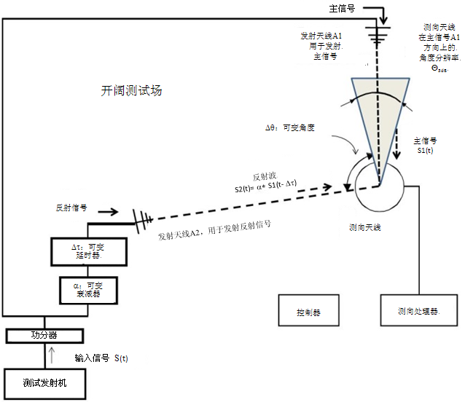
SM.2061-01

表1
测试数据记录示例

信号调制类型:_____ 信号极化方式: _____ 在测向天线处S2的相对功率电平: ___ [dB]

序号 | 真实  角度 | Δθ | Δϕ | 频率1 |  | 频率2 |  | 频率3 |  |  | 频率M
 |  |  |  | DF | Δ | DF | Δ | DF | Δ |  | DF | Δ
1 | 0° | 20° | 0°
2 |  |  | 90°
3 |  |  | 200°
 |  | 60° | 0°
 |  |  | 90°
 |  |  | 200°
 |  | 90° | 0°
 |  |  | 90°
 |  |  | 200°
… | … | … | … | … | … | … | … | … | … |  | … | …

注：Δ是真实角度（测试系统发射天线角度）和测向系统显示的示向度之间的差值。

测向系统技术手册中系统多径传播抗扰度指标表达示例：

频率 | f₁ | f₂ | f₃ | … | f_{N}
测向误差RMS值 | 在频率f₁处测向误差RMS值 | 在频率f₂处测向误差RMS值 | 在频率f₃处测向误差RMS值 | … | 在频率f_{N}处测向误差RMS值

______________

* 无线电通信第1研究组于2015年根据ITU-R第1号决议对此建议书进行了编辑性修正。
关于开阔场的定义可以在很多的标准文件中找到，如ANSI C63.7, CISPR 或 EN55 022。开阔场可以认为是没有干扰信号、没有发射信号符合远场条件（费涅尔区），只有直射波的环境。

